

# Thông tin chi tiết

# phần mềm quản lý thư viện

Tác giả: Trần Gia Hào - PS30117

1. Giao diện cửa sổ chính.

VII

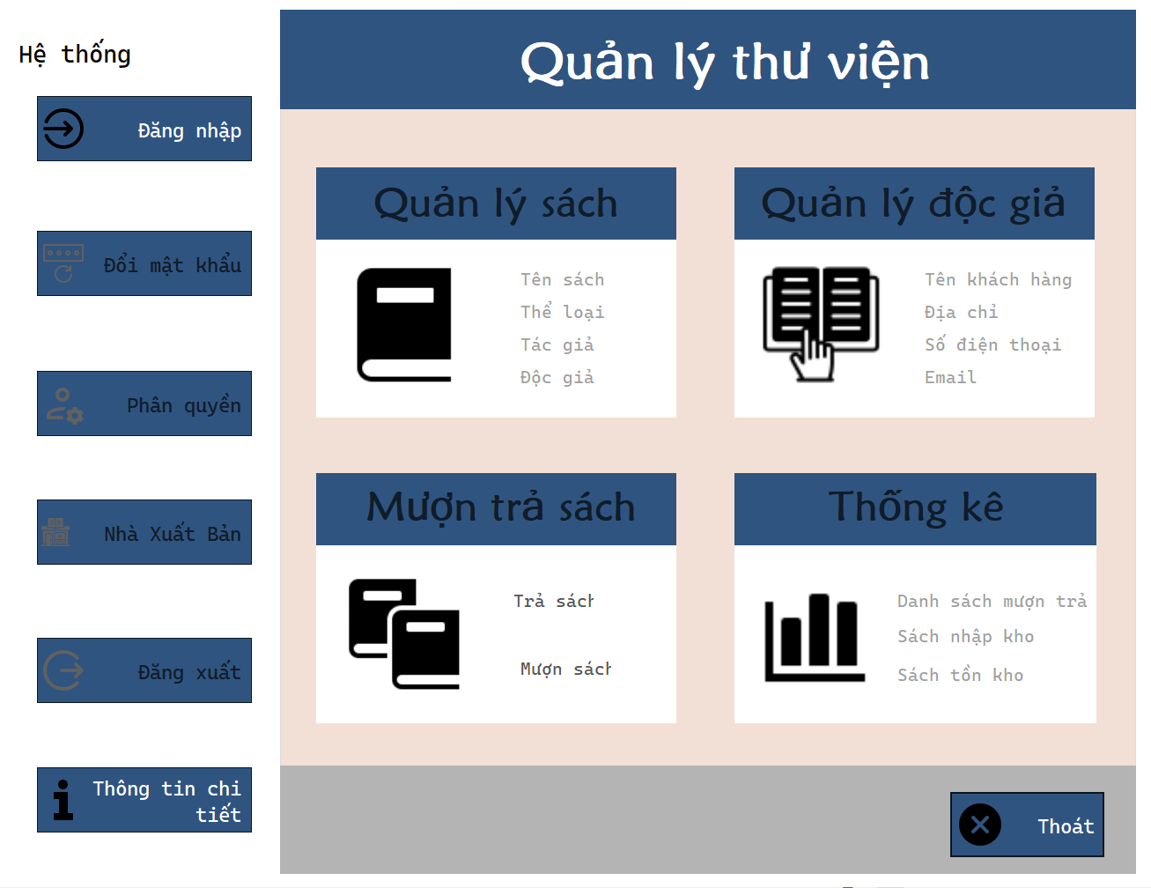

XI

X

IX

VIII

VI

V

IV

II

1. **Giới thiệu:**

Cửa sổ chính là nơi tập hợp tất cả chức năng sử dụng. Muốn sử dụng chức năng, người dùng phải tiến hành đăng nhập tài khoản được cấp. Tùy vào thuộc tính vai trò của tài khoản mà người dùng sẽ được sử dụng các vai trò cho phép (VD: tài khoản với thuộc tính vai trò là nhân viên sẽ được phép sử dụng các chức năng như quản lý nhân viên, quản lý nhà xuất bản và quản lý thống kê). Ngoài ra, người dùng chưa đăng nhập sẽ click vào nút thoát để thoát phần mềm, người dùng đã đăng nhập sẽ click vào nút đăng xuất nều muốn đăng xuất tài khoản ra khỏi phần mềm hoặc click vào nút thoát nếu muốn thoát ra ngoài phần mềm.

1. **Lưu ý:**

* Người dùng không được phép thoát khỏi phần mềm bằng cách “đóng cửa sổ ở dưới thanh tác vụ” vì sẽ ảnh hưởng đến việc cập nhập trạng thái của tài khoản đang đăng nhập.

**Example:**

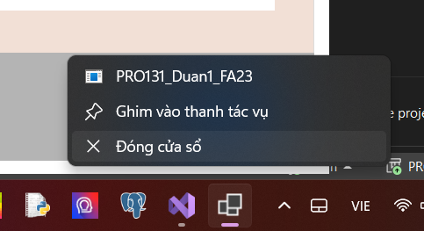

1. Giao diện đăng nhập.

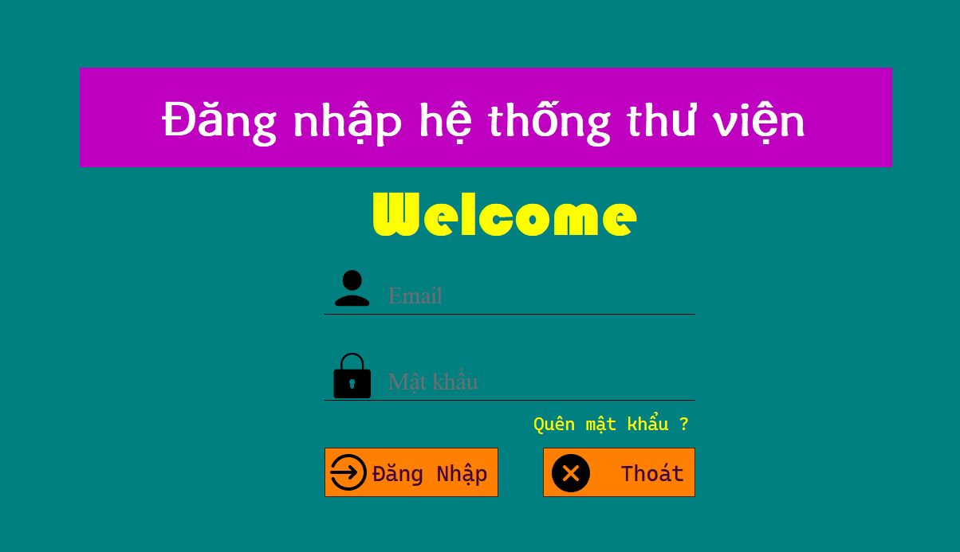

III

1. **Giới thiệu:**

Giao diện đăng nhập là nơi người dùng đăng nhập tài khoản được cấp nếu người dùng muốn sử dụng phần mềm quản lý bán hàng.

1. **Lưu ý:**

* Người dùng phải nhập đúng email và mật khẩu được cấp.

1. Giao diện quên mật khẩu.

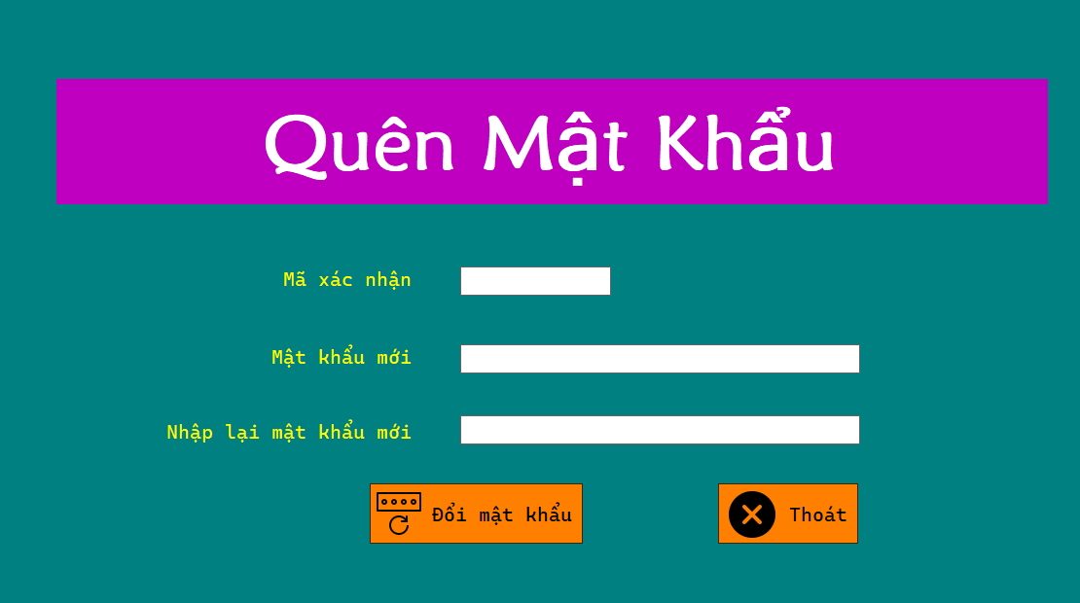

1. **Giới thiệu:**

Giao diện quên mật khẩu là nơi người dùng có nhu cầu muốn đổi mật khẩu khi không nhớ mật khẩu của tài khoản mình.

1. **Lưu ý:**

* Muốn sử dụng giao diện quên mật khẩu bắt buộc người dùng phải nhập email của tài khoản tại giao diện đăng nhập.
* Hệ thống sẽ xác nhận và gửi mail có nội dung là mã OTP để người dùng đổi mật khẩu.
* Người dùng bắt buộc phải nhập toàn bộ thông tin yêu cầu để được đổi mật khẩu.

1. Giao diện đổi mật khẩu.

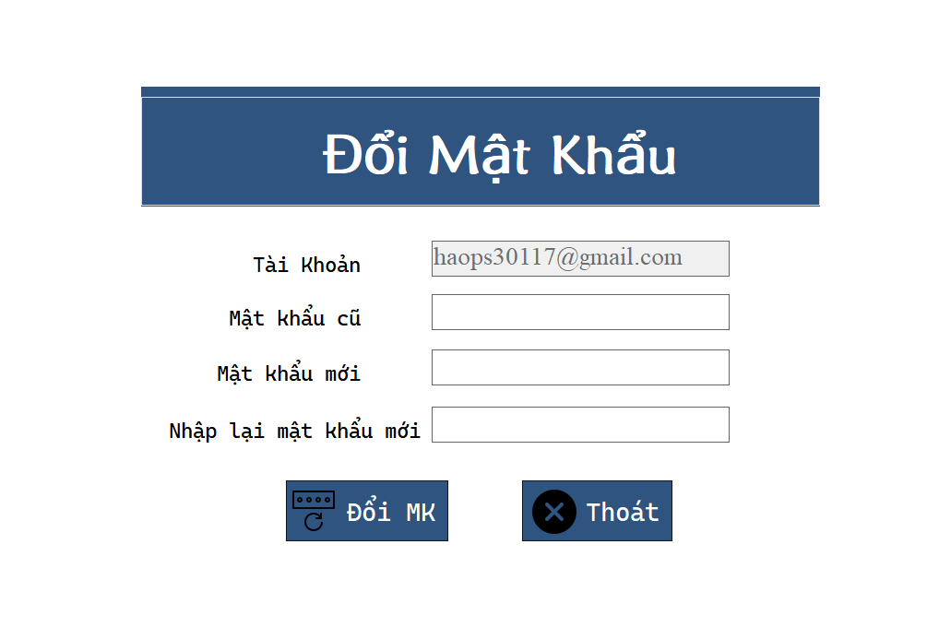

1. **Giới thiệu:**

Giao diện đổi mật khẩu là nơi người dùng có nhu cầu muốn đổi mật khẩu sau khi đã đăng nhập thành công vào hệ thống.

1. **Lưu ý:**

* Người dùng sử dụng chỉ người người dùng còn nhớ mật khẩu cũ.
* Người dùng bắt buộc phải nhập toàn bộ thông tin yêu cầu để được đổi mật khẩu.

1. Giao diện phân quyền.

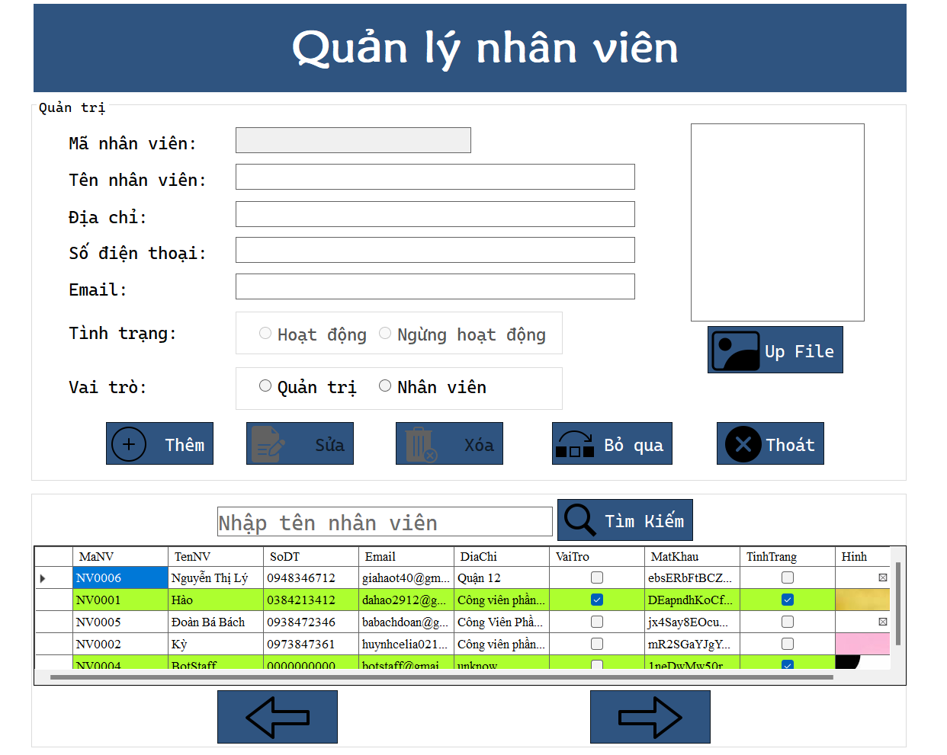

1. **Giới thiệu:**

Giao diện phân quyền là nơi người dùng quản lý thông tin nhân viên, cho phép người dùng thêm, sửa,

xóa và tìm kiếm tài khoản nhân viên.

1. **Lưu ý:**

* Người dùng bắt buộc nhập đầy đủ thông tin yêu cầu để được thêm tài khoản nhân viên thành công.
* Hệ thống không cho phép người dùng sửa hoặc xóa thông tin nhân viên khi tài khoản đó đang ở trạng thái hoạt động.

1. **Giải thích:**

* Trong bảng datagridview, những dòng màu xanh biểu thị những tài khoản đang sử dụng phần mềm, ngược lại thì tài khoản không sử dụng phần mềm.

1. Giao diện nhà xuất bản.
2. **Giới thiệu:**

Giao diện nhà xuất bản là nơi người dùng quản lý thông tin các nhà xuất bản, cho phép người dùng thêm, sửa, xóa và tìm kiếm tài khoản nhà xuất bản.

1. **Lưu ý:**

* Người dùng bắt buộc phải nhập đầy đủ thông tin yêu cầu để được thêm thông tin nhà xuất bản thành công.

1. Giao diện quản lý sách.

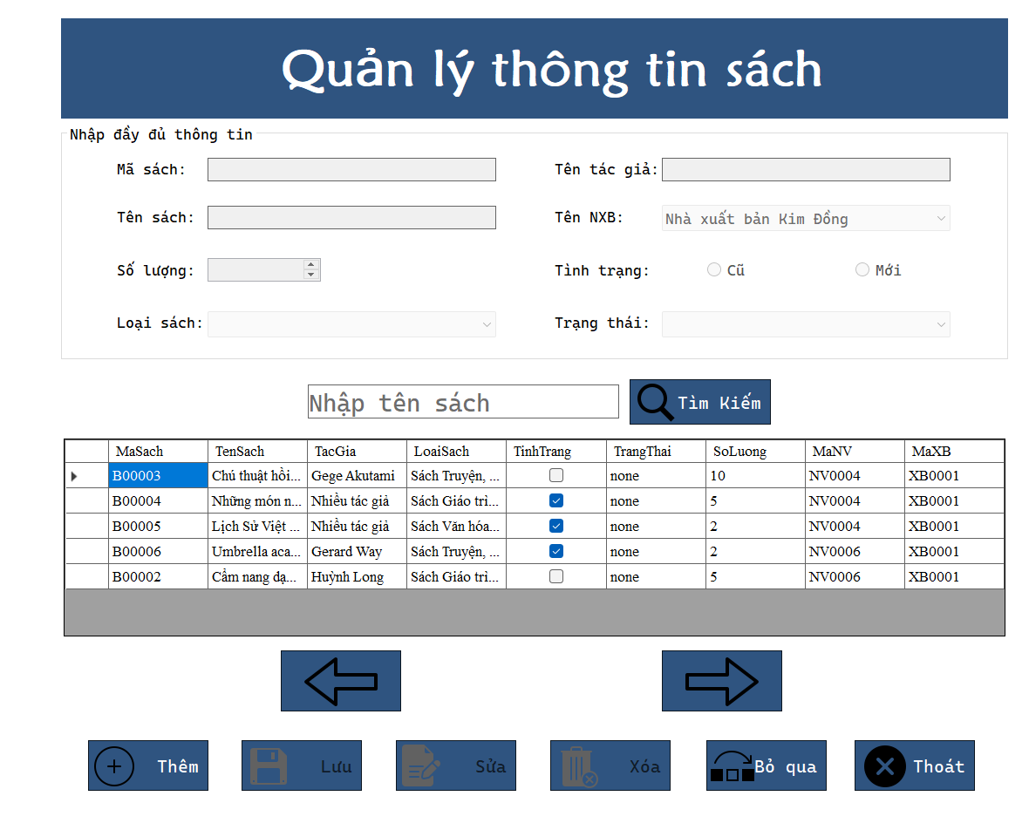

1. Giới thiệu:

Giao diện quản lý sách là nơi người dùng quản lý thông tin các quyển sách có trong thư viện, cho phép người dùng thêm, sửa, xóa và tìm kiếm thông tin sách.

1. Lưu ý:

* Người dùng bắt buộc phải nhập đầy đủ thông tin yêu cầu để được thêm thông tin sách thành công.

1. Giao diện quản lý độc giả.
2. **Giới thiệu:**

Giao diện quản lý độc giả là nơi người dùng quản lý thông tin các khách hàng sử dụng các dịch vụ của thư viện là mượn sách và trả sách, cho phép người dùng thêm, sửa, xóa và tìm kiếm thông tin khách hàng.

1. **Lưu ý:**

* Người dùng bắt buộc phải nhập đầy đủ thông tin yêu cầu để được thêm tài khoản khách hàng thành công.

1. **Giải thích:**

* Trong bảng datagridview, những dòng có màu vàng biểu thị những khách hàng sắp tới hạn trả sách. Những dòng có màu đỏ biểu thị những khách hàng đã quá hạn trả sách.

1. Giao diện quản lý mượn sách.

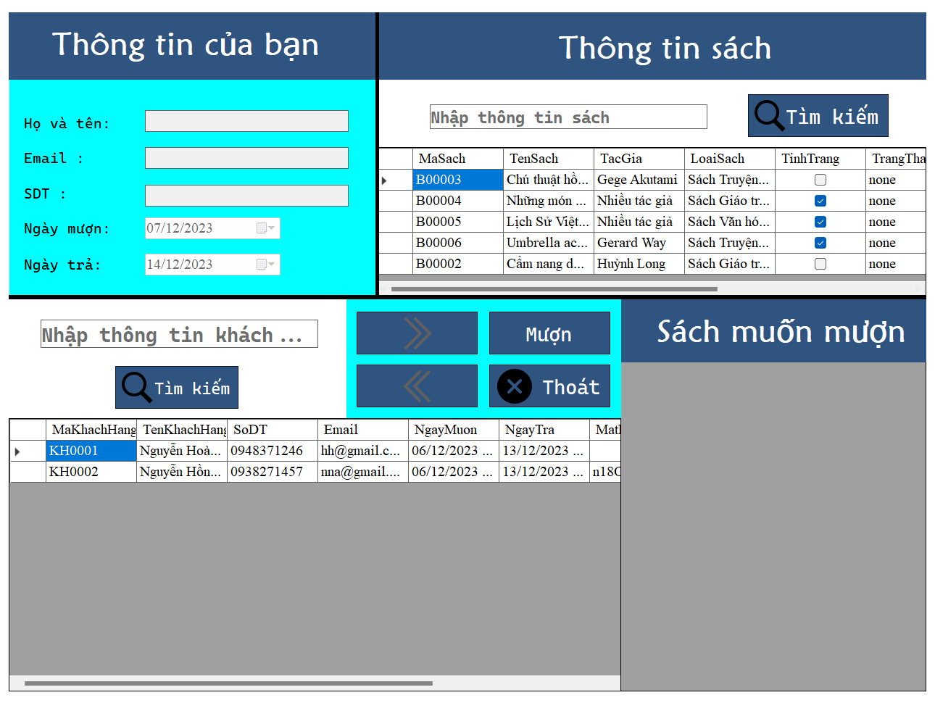

1. **Giới thiệu:**

Giao diện quản lý mượn sách là nơi người dùng thực hiện dịch vụ của thư viện là cho khách hàng mượn sách, cho phép người dùng chọn các quyển sách khách hàng muốn mượn và lưu lại thông tin mượn của khách hàng.

1. **Lưu ý:**

* Mỗi khách hàng chỉ được phép mượn tối đa 3 bản sách/ lần.
* Muốn tạo đơn mượn sách cho khách hàng, người dùng hãy chọn một hàng trên bảng sách và nhấn nút “>>” để nhập qua hàng sách mượn.
* Nếu người dùng muốn hiển thị thông tin toàn bộ khách hàng hoặc sách, hãy gõ KH (đối với khách hàng) và B đối với sách, sau đó nhấn tìm kiếm.

1. **Giải thích:**

* Trong bảng datagridview khách hàng, những dòng có màu vàng biểu thị những khách hàng sắp tới hạn trả sách. Những dòng có màu đỏ biểu thị những khách hàng đã quá hạn trả sách.

1. Giao diện quản lý trả sách.

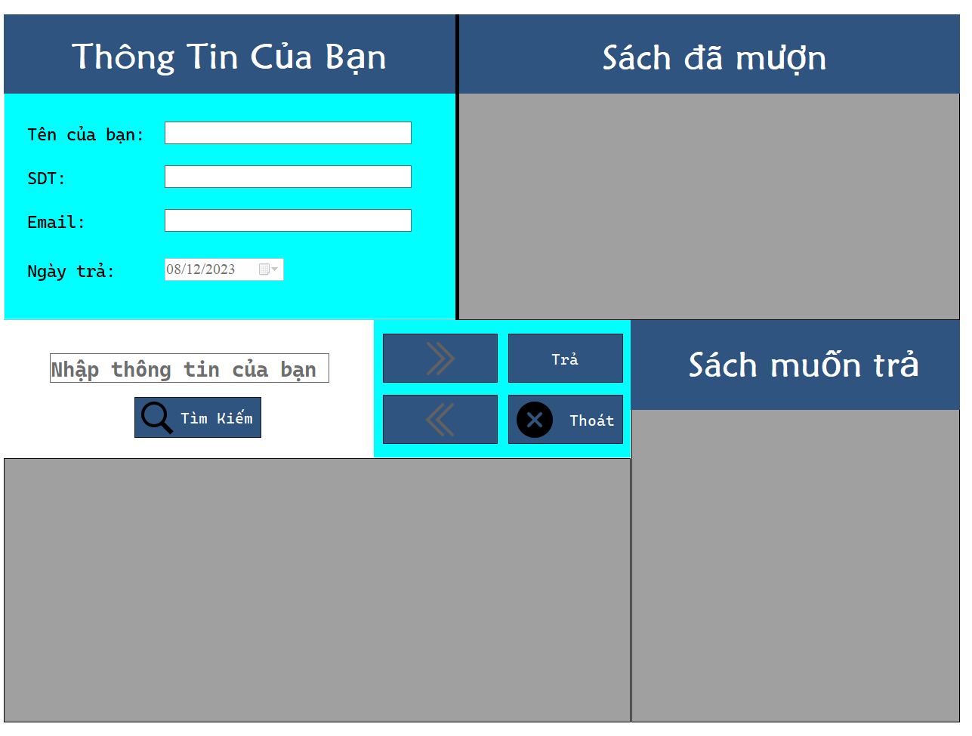

1. **Giới thiệu:**

Giao diện trả sách là nơi người dùng thực hiện dịch vụ của thư viện là cho khách hàng trả sách, cho phép người dùng xem các quyển sách đã mượn và ngày trả của khách hàng theo mã khách hàng, xóa các đơn sách khách hàng mượn.

1. **Lưu ý:**

* Nếu người dùng muốn hiển thị thông tin toàn bộ khách hàng hoặc sách, hãy gõ KH (đối với khách hàng) và sau đó nhấn tìm kiếm.
* Muốn hủy mượn sách cho khách hàng (trả sách), người dùng hãy nhấn nút “>>” để nhập qua hàng sách mượn.

1. **Giải thích:**

* Trong bảng datagridview khách hàng, những dòng có màu vàng biểu thị những khách hàng sắp tới hạn trả sách. Những dòng có màu đỏ biểu thị những khách hàng đã quá hạn trả sách.

1. Giao diện quản lý thống kê.

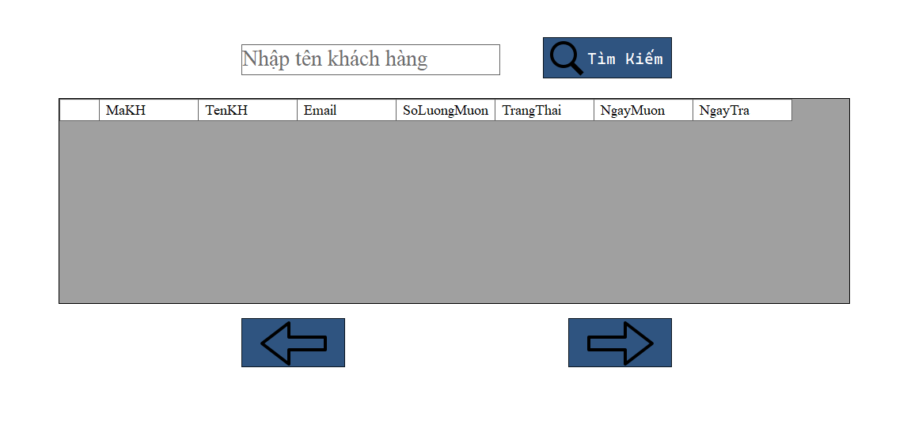

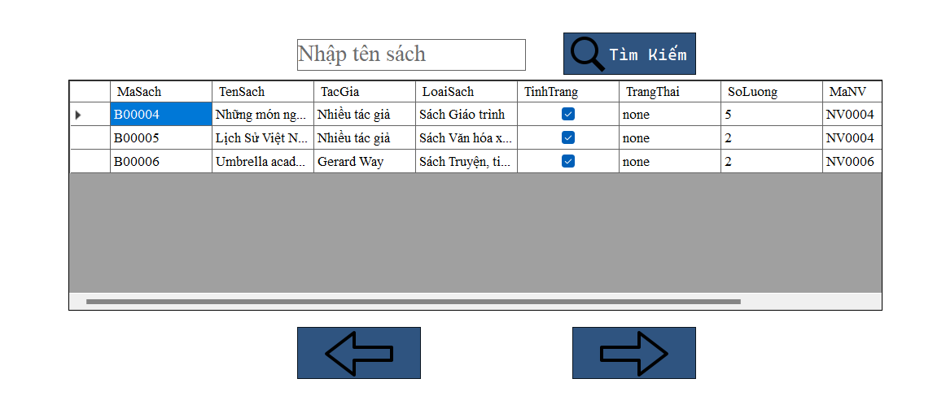

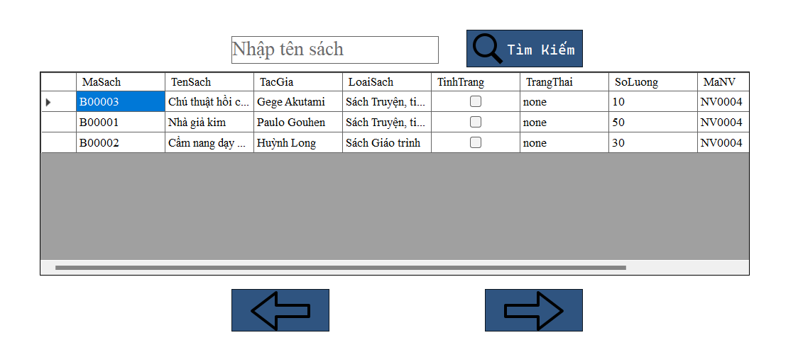

1. **Giới thiệu:**

Giao diện quản lý thống kê là nơi người dùng quản lý danh sách mượn của khách hàng, danh sách nhập kho và tồn kho sách, và tìm kiếm theo từng danh sách tương ứng.

1. **Lưu ý:**

None.

1. **Giải thích:**

* Trong bảng datagridview danh sách mượn, những dòng có màu vàng biểu thị những khách hàng sắp tới hạn trả sách. Những dòng có màu đỏ biểu thị những khách hàng đã quá hạn trả sách.

[PRO131-Dự án 1-FA23]

[Nhóm 2]